الجمهورية الجزائرية الديمقراطية الشعبية

وزارة التربية الوطنية

|  |  |  |
| --- | --- | --- |
| مديرية التربية لولاية : الجزائر وسط  متوسطتا : عبد الرحمان بن سالم و مالك بن نبي |  | التاريخ : 15/05/2023 م .  المستوى : رابعة متوسط . |
| اختبار في مادة : الرياضيات |  | المدة: ساعتان |

اختبار الفصل الثالث في مادة : الرياضيات

الجزء الأول : (12 ن)

التمرين الأول : ﴿ 03 نقاط ﴾

1. أحسب القاسم المشترك للعددين **792** و**550** .

ليكن العددان الحقيقيان L وE حيث :

$L=\sqrt{\frac{550}{792}}+\frac{5}{6}×\frac{1}{5}$ E = $2\sqrt{550}-3 \sqrt{792}+ 9 \sqrt{88}$

1. بين أن **: L = 1** .
2. أكتب العدد E على شكل a $\sqrt{22 }$ حيث a عدد طبيعي .

التمرين الثاني : ﴿ 04 نقاط ﴾

اليك العبارة الجبرية D حيث : $D=12 x^{2}+6 x-(2x+1)(3x-5)$

1. أنشر ثم بسط العبارة D .
2. حلل $12 x^{2}+6 x$ الى جداء عاملين من الدرجة الأولى ثم استنتج تحليلا للعبارة $D$.
3. حل المعادلة : $\left(2x+1\right)\left(3x+5\right)=0$
4. حل المتراجحة : $6x^{2}+13x+5≤2(3x^{2}-4)$ ثم مثل حلولها بيانيا .

التمرين الثالث : ﴿ 02 نقاط ﴾

الشكل المقابل مرسوم بأطوال غير حقيقية و وحدة الطول هي السنتيمتر .

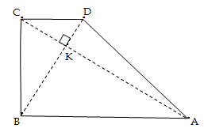

ABCD رباعي قطراه متعامدان ومتقاطعان في النقطة K حيث :

KA = 12 ؛ KC = 3 ؛ KB =18 ؛ KD = 4,5

1. برهن أن المستقيمين (AB) و (CD) متوازيان .

.

1. اُحسب الطول AB مدورا النتيجة الى الوحدة .

التمرين الرابع : ﴿ 03 نقاط ﴾

المستوِي منسُوب إلى المَعلم المُتعامد و المُتجانس $(O;\vec{Oi} ;\vec{Oj})$ وِحدة الطُول هِي السنتيمتر

1. علِم النُقط : $A\left(3 ;1\right)، B\left(2;-3\right) ، C\left(-1;-2\right)$
2. احسب مُركبتي الشُعاع $\vec{BC}$ ثم استنتِج الطُول $BC$.
3. جد احداثيتي النقطة **M** منتصف القطعة **[AC]**  .
4. أحسب احداثيتي النقطة ***D*** بحيث $\vec{BM}=\vec{MD}$, ثم استنتج نوع الرباعي ***ABCD*** . الصفحة :01/02

الجزء الثاني :(8 نقاط )

الوضعية الادماجـــــــــــية

يملك الأخوان عبد الرحمان وعائشة قطعة أرض عل شكل شبه منحرف قائم حيث :

CD = 180 m ؛ AB = 120 m

ومجزئة حسب المخطط أسفله حيث القطعة BMC تملكها عائشة ، والقطعة ABMD يملكها عبد الرحمان و M نقطة متحركة على الضلع [DC].

الجزء الاول :

1. لتكن $S_{1}$ مساحة الجزء BMC و $S_{2}$ مساحة الجزء ABMD .

* عبر بدلالة *x* عن المساحتين $S_{1}$ و $S_{2}$.

1. ساعد الأخوين على تحديد موضع النقطة M بحيث تكون مساحة قطعة عبد الرحمان ضعف مساحة قطعة عائشة .

الجزء الثاني :

1. اذا علمت أن :

$$\left(S_{2} تمثل g و S_{1} تمثل f مع\right) g\left(x\right)=-15x+4500 و f\left(x\right)=15x$$

* بقراءة بيانية جِد الطول $x$ حتى تكون المساحتين $S_{1}$ و $S_{2}$ متساويتين .

(نأخذ 1cm على محور الفواصل يمثل 50 m و 1cm على محور التراتيب يمثل $500 m^{2}$)

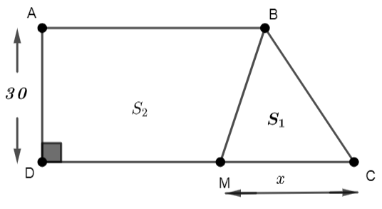

ملاحظة :

مساحة شبه المنحرف = ( القاعدة الصغرى + القاعدة الكبرى )× الارتفاع ÷2 .

اساتذة المادة يتمنون لكم التوفيق و النجاح في

امتحان شهادة التعليم المتوسط

الصفحة :02/02

**الاجابة النموذجية للاختبار التجريبي**

**4) حل المتراحجة : (0,5 ن)**

$$\begin{matrix}6x^{2}+13x+5≤2(3x^{2}-4) \\ 6x^{2}+13x+5≤6x^{2}-8 \\ \begin{matrix}13x≤-13 \\ x≤-1\end{matrix}\end{matrix}$$

**الأصغر أو تساوي (1-) $x$ مجموعة حلول المتراجحة هي كل قيم**

**\* التمثيل البياني :(0.5 ن)**

**التمرين الثالث : (2 نقاط)**

**1) اثبات أن المستقيمان (AB) و (CD) متوازيان (1ن)**

المستقيمان (AC) و ( BD) متقاطعان في K. النقط B، K ،D استقامية و بنفس ترتيب النقط الاستقامية A، K ، C

$$\begin{matrix}\frac{KD}{KB}=\frac{4,5}{18}=0,25 \\ \frac{KC}{KA}=\frac{3}{12}=0,25\end{matrix} اذن : \frac{KD}{KB}=\frac{KC}{KA}$$

$\left(AB\right)∥\left(CD\right)$ حسب الخاصية العكسية لطالس نستنتج أن

**2) حساب الطول AB : (1ن)**

المثلث ABK قائم في K حسب خاصية فيثاغورس :

$$\begin{matrix}{AB}^{2}={BK}^{2}+{AK}^{2} \\ {AB}^{2}={18}^{2}+{12}^{2} \\ \begin{matrix}{AB}^{2}=468 \\ AB=21,6≈21\end{matrix}\end{matrix}$$

**التمرين الرابع : ( 3 نقاط)**

**1) تعليم النقط : (0,75ن)**

**الجزء الأول :(12 نقطة)**

**التمرين الأول: ( 3 نقاط)**

**1) حساب القاسم المشترك للعددين 792 و 550 : (1ن)**

$$\begin{matrix}792=550×1+242 \\ 550=242×2+66 \\ \begin{matrix}242=66×3+44 \\ 66=44×1+22 \\ 44=22×2+0\end{matrix}\end{matrix}pgcd\left(550;792\right)=22$$

**(1ن) $: L=1$ 2) اثبات أن**

$$L=\sqrt{\frac{550}{792}}+\frac{5}{6}×\frac{1}{5}=\frac{5}{6}+\frac{1}{6}=\frac{6}{6}=1$$

**(1ن) : $a\sqrt{22}$ 3) كتابة العدد E على شكل**

$$\begin{matrix}E=2\sqrt{550}-3\sqrt{792}+9\sqrt{88} \\ E=2\sqrt{22×5^{2}}-3\sqrt{6^{2}×22}+9\sqrt{2^{2}×22} \\ \begin{matrix}E=2×5\sqrt{22}-3×6\sqrt{22}+9×2\sqrt{22} \\ E=10\sqrt{22}-18\sqrt{22}+18\sqrt{22} \\ E=10\sqrt{22} \end{matrix} \end{matrix}$$

**التمرين الثاني: (4 نقاط)**

**1) النشر و تبسيط العبارة D : (1 ن)**

$$\begin{matrix}D=12x^{2}+6x-\left(2x+1\right)\left(3x-5\right) \\ D=12x^{2}+6x-\left[2x\left(3x-5\right)+1\left(3x-5\right)\right] \\ \begin{matrix}D=12x^{2}+6x-\left(6x^{2}-10x+3x-5\right) \\ D=12x^{2}+6x-6x^{2}+10x-3x+5 \\ D=6x^{2}+13x+5 \end{matrix} \end{matrix}$$

(0,5 ن) $: 12x^{2}+6x$**2) تحليل العبارة**

$$\begin{matrix}12x^{2}+6x=6x×2x+6x×1 \\ 12x^{2}+6x=6x\left(2x+1\right)\end{matrix}$$

***\* استنتاج تحليل العبارة D :*** (0.5 ن)

$$\begin{matrix}D=12x^{2}+6x-\left(2x+1\right)\left(3x-5\right) \\ D=6x\left(2x+1\right)-\left(2x+1\right)\left(3x-5\right) \\ \begin{matrix}D=\left(2x+1\right)\left[6x-\left(3x-5\right)\right] \\ D=\left(2x+1\right)\left(6x-3x+5\right) \\ D=\left(2x+1\right)\left(3x+5\right) \end{matrix} \end{matrix}$$

**(1ن ) $\left(2x+1\right)\left(3x+5\right)=0$ 3) حل المعادلة**

$$\begin{matrix}2x+1=0 أو 3x+5=0 اما \\ x=-\frac{1}{2} أو x=-\frac{5}{3} اما \end{matrix}$$

$\left\{-\frac{5}{3}; -\frac{1}{2}\right\}$**للمعادلة حلان هما :**

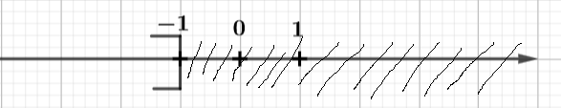

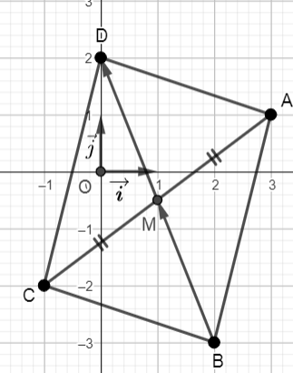

**(0,5 ن) $\vec{BC}$ 2) حساب مركبتي الشعاع**

$$\begin{matrix}\vec{BC}=\left(\begin{matrix}x_{C}-x_{B} \\ y_{C}-y_{B}\end{matrix}\right)=\vec{BC}\left(\begin{matrix}-1-2 \\ -2+3\end{matrix}\right) \\ =\vec{BC}\left(\begin{matrix}-3 \\ 1\end{matrix}\right)\end{matrix}$$

**\* استنتاج الطول BC : (0.25 ن)**

$$\begin{matrix}BC=\sqrt{{\left(x_{C}-x_{B}\right)}^{2}+{\left(y_{C}-y_{B}\right)}^{2}} \\ BC=\sqrt{{\left(-3\right)}^{2}+{\left(1\right)}^{2}} \\ BC=\sqrt{10}≈3,16\end{matrix}$$

**3) حساب احداثيتي النقطة M منتصف [AC] :(0,75 ن)**

$$\begin{matrix}M\left(\frac{x_{C}+x_{A}}{2}; \frac{y_{C}+y_{A}}{2}\right) \\ M\left(\frac{-1+3}{2}; \frac{-2+1}{2}\right) \\ M\left(1; -0,5\right)\end{matrix}$$

**4) حساب احداثيتي النقطة D: (0,5 ن)**

$$\begin{matrix}\vec{BM}=\left(\begin{matrix}x_{M}-x_{B} \\ y_{M}-y_{B}\end{matrix}\right)=\vec{BM}\left(\begin{matrix}1-2 \\ -0,5+3\end{matrix}\right)=\vec{BM}\left(\begin{matrix}-1 \\ 2,5\end{matrix}\right) \\ \vec{MD}=\left(\begin{matrix}x_{D}-x_{M} \\ y_{D}-y_{M}\end{matrix}\right)=\vec{BM}\left(\begin{matrix}x_{D}-1 \\ y_{D}+0,5\end{matrix}\right)\end{matrix}$$

$$\begin{matrix}\vec{BM}=\vec{MD} اذن : \begin{matrix}x_{D}-1=-1 \\ y_{D}+0,5=2,5\end{matrix} \\ x_{D}=0 \\ y_{D}=2\end{matrix}$$

$$D\left(0;2\right)$$

**\* استنتاج نوع الرباعي ABCD : (0,25 ن)**

اذن : 𝐌 منتصف [𝐁𝐃] ...(1) $\vec{BM}=\vec{MD}$ بما أن :

مما سبق لدينا 𝐌 منتصف [AC] ...(2)

من (1) و (2) نستنتج أن القطران [AC] و [BD] اذن الرباعي متوازي أضلاع.

**الجزء الثاني : (8 نقاط )**

**الوضعية الإدماجية :**

**الجزء الأول :**

**1) التعبير بدلالة $x$ عن المساحتين $S_{1}$ و $S_{2}$:**

$$\begin{matrix}S_{1}=\frac{MC×AD}{2}=\frac{30x}{2} \\ S_{1}=15x \end{matrix}$$

$$\begin{matrix}S_{2}=\frac{\left(AB+CD\right)AD}{2}-S_{1} \\ S_{2}=\frac{\left(120+180\right)30}{2}-15x \\ S_{2}=4500-15x \end{matrix}$$

**2) تحديد موضع النقطة M بحيث تكون مساحة قطعة عبد الرحمان ضعف مساحة قطعة عائشة:**

$$\begin{matrix}S_{2}=2S_{1} \\ 4500-15x=2×15x \\ \begin{matrix}4500=30x+15x \\ 4500=45x \\ x=100\end{matrix}\end{matrix}$$

$100 m$*ومنه البعد MC هو*

**الجزء الثاني :**

**1) تمثيل f و g بيانيا :**

|  |  |  |
| --- | --- | --- |
| $$x$$ | 0 | 50 |
| $$g\left(x\right)$$ | 4500 | 3750 |

$y=-15x+4500$ ليكن (D) مستقيم ممثل للدالة g معادلتة

$\left(0;4500\right) و \left(50;3750\right)$ يشمل النقطتين

|  |  |  |
| --- | --- | --- |
| $$x$$ | 0 | 50 |
| $$f\left(x\right)$$ | 0 | 750 |

و $y=15x$ ليكن (Δ) مستقيم ممثل للدالة f معادلتة

$\left(0;0\right) و \left(50;750\right)$ يشمل النقطتين

**\* التمثيل البياني :**

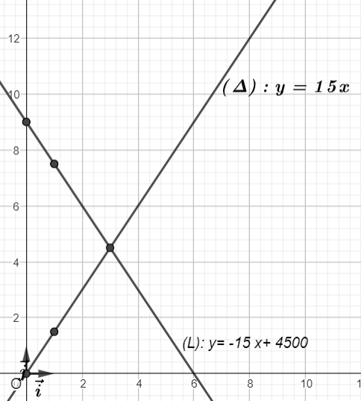

من البيان لدينا منحنى الدالتين يتقاطع في النقطة

$x=150$ اذن تتساوى المساحتين لما $\left(150;2250\right)$

**شبكة التصحيح و التقويم للوضعية الادماجية**

|  |  |  |  |  |  |
| --- | --- | --- | --- | --- | --- |
| **المعيار** | **الشرح** | **المؤشرات** | **التنقيط** | **العلامة** | |
| **مجزأة** | **مجموع** |
| **م1 التفسير السليم للوضعية** | **ترجمة الوضعية الى صياغة رياضياتية سليمة**  **اختيار المجاهيل المناسبة و العلاقات المناسبة بينهما .** | * **كتابة العبارة التي تسمح بحساب $x بدلالة{ S}_{1}$** * **كتابة العبارة التي تسمح بحساب $x بدلالة{ S}_{2}$** * **كتابة المعادلة ${}_{2}=2S_{1}$** * **انشاء المعلم المناسب** * **اختيار نقطتين لتمثيل الدالة f** * **تمثيل الدالة f** * **اختيار نقطتين لتمثيل الدالة g** * **تمثيل الدالة g** * **تحديد نقطة التقاطع** * **معرفة ${}_{2}=S_{1}$** | **0 نقطة لعدم وجود اي مؤشر .**  **0,25 نقطة لوجود مؤشر.**  **0,5 نقطة لوجود مؤشرين**  **1 لوجود 3 مؤشرات**  **1,25 لوجود 4 مؤشرات.**  **1,5 لوجود 5 مؤشرات.**  **2 لوجود 6 مؤشرات**  **3 نقاط اي العلامة كاملة لوجود اكثر من 7 مؤشرات** | **0**  **0,25**  **0,5**  **1**  **1,25**  **1,5**  **2**  **3** | **3** |
| **م2 الاستعمال الصحيح للأدوات الرياضياتية** | **نتائج العمليات صحيحة حتى وان كانت هذه العمليات لا تناسب الحل .** | * **التعبيرالصحيح عن المساحة $x بدلالةS_{1}$** * **التعبير الصحيح عن المساحة $x بدلالةS_{2}$** * **حل المعادلة بشكل صحيح لتحديد الموضع M** * **تمثيل الدالة f بشكل صحيح** * **تمثيل الدالة g بشكل صحيح** * **التعيين الصحيح لنقطة التقاطع** * **ايجاد موضع تساوي المساحتين** | **0 نقطة لعدم وجود اي مؤشر .**  **0,5 نقطة لوجود مؤشر.**  **1 نقطة لوجود مؤشرين**  **1,5 لوجود 3 مؤشرات**  **2 لوجود 4 مؤشرات.**  **3 نقاط اي العلامة كاملة لوجود اكثر من 5 مؤشرات** | **0**  **0,5**  **1**  **1,5**  **2**  **3** | **3** |
| **م3 انسجام الاجـــــابة** | **تسلسل منطقي للمراحل و النتائج معقولة و الوحدات محترمة .** | **- التسلسل المنطقي للمراحل .**  **- معقولية النتائج .**  **- احترام الوحدات .** | **0 نقطة لعدم وجود اي مؤشر .**  **0.5 نقطة لوجود مؤشر واحد .**  **- 1 نقطة لوجود مؤشرين او اكثر** | **0**  **0.5**  **1** | **1** |
| **م4 تنظيم و تقديم الورقة** | **الورقة نظيفة و منظمة ومكتوبة بخط واضح .** | **- عدم التشطيب**  **- النتائج بارزة .**  **- مقروئية الكتابة .** | **0 نقطة لوجود اقل من مؤشرين .**  **1 نقطة لوجود مؤشرين او اكثر .** | **0**  1 | 1 |